六、弹性碰撞
让我们来做图8-7所示的实验。两个质量相同的钢球分别吊在细绳上，静止时挨在一起。使A球偏开一个角度后放开，它回到原来位置时撞上B球。可以看到，碰撞后A球静止下来，B球摆到与A球原来高度几乎相等的高度。当B球摆回来撞上A球后，B球又静止下来，A球又摆到与原来差不多的高度上，这个过程还将继续下去，两个球交替摆动。
大家想一想，为什么碰撞后一个球会停下来而把它的动量完全传递给另一个球？为什么第一个球不向后弹回或者两个球都以较小的速度向前运动？例如，碰撞前A球的速度是v，碰撞后它以－0.5v的速度弹回，B球以1.5v的速度向前运动，或碰撞后A球以0.2v的速度、B球以0.8v的速度都向前运动，这两种情况都不违反动量守恒定律。在不违反动量守恒定律的许多种可能的情况中，为什么实际发生的只是我们看到的这一种情况呢？
上述的实验和问题是物理学史上一件著名的事情。1666年，在成立还不久的英国皇家学会的例会上表演了这个实验并引起了很大的兴趣，随后出现了许多对这一现象的不同的甚至是混乱的解释。到1668年，才有三位学者作出了正确的说明，其中对这一问题作出完整分析的是荷兰物理学家惠更斯，惠更斯认为，在这种碰撞中，除了动量守恒以外，还有另一物理量守恒，他指出这个物理量就是当时所说的“活力”mv²。后来人们把“活力”改叫动能，并且把它的定义式由mv²改为$\frac{1}{2}$mv²。
同学们在学过本节的例题之后就可以知道，由于在图8-7的实验中动量和动能都守恒，我们看到的现象是唯一可能发生的现象。
那么，是不是在所有的碰撞中除了动量守恒外，动能都守恒呢？你们只要回顾一下图8-5的实验，比较一下两个滑块在碰撞前后的动能之和，就很容易知道，动能是不守恒的。
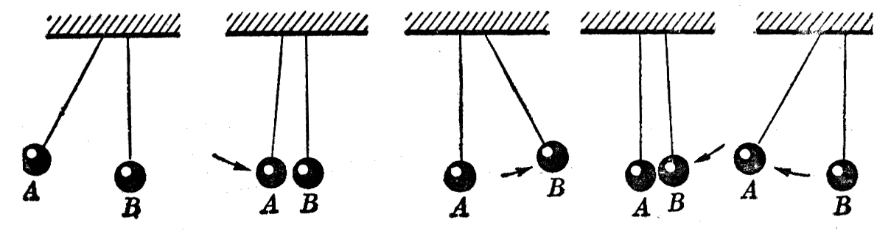
图8-7
所以，并非所有的碰撞动能都守恒。有的碰撞动能守恒，有的碰撞动能不守恒，正如惠更斯指出的那样，只有在碰撞后物体不发生永久形变、不裂成碎块、不粘在一起、不发热以及不发生其他内部变化的情况下，动能才是守恒的，我们把这种动量和动能同时守恒的碰撞叫做弹性碰撞。
大多数的碰撞，动能都不守恒，都要有一部分动能转化成其他形式的能，这样的碰撞叫做非弹性碰撞，在非弹性碰撞中，如果物体在相碰后粘合在一起，这时动能的损失最大，这种碰撞叫做完全非弹性碰撞。
钢球、玻璃球、硬木球等坚硬物体之间的碰撞，其实也并不是完全的弹性碰撞，在碰撞时动能也是有损失的，只是在通常情况下，动能的损失很小，不到百分之三、四，因此我们可以把它们当成弹性碰撞来处理。真正的弹性碰撞，只有在分子、原予以及更小的粒子之间才会遇到。
【例题】钢球1的质量为m₁，钢球2的质量为m₂。球2原来静止，球1以速度v₁向球2运动，求发生弹性正碰后两球的速度v₁ʹ和v₂ʹ。
根据题意，由两球组成的系统不受外力作用，所以系统的动量守恒。两球发生正碰，碰撞后两球的运动在同一直线上，我们可以用代数式来进行计算，系统动量守恒的表示式是
m₁v₁＝m₁v₁ʹ＋m₂v₂ʹ。 （1）
由于是弹性碰撞，所以动能守恒，即
$\frac{1}{2}$m₁v₁²＝$\frac{1}{2}$m₁v₁ʹ²＋$\frac{1}{2}$m₂v₂ʹ²。 （2）
从（1）式可得
m₁（v₁－v₁ʹ）＝m₂v₂ʹ。 （3）
从（2）式可得
$\frac{1}{2}$m₁（v₁－v₁ʹ）（v₁＋v₁ʹ）＝$\frac{1}{2}$m₂v₂ʹ²。 （4）
把（3）式代入（4）式，可得
v₁＋v₁ʹ＝v₂ʹ。 （5）
利用（3）、（5）两式，可以解出
v₁ʹ＝$\frac{m1－m2}{m1＋m2}$v₁，v₂ʹ＝$\frac{2m1}{m1＋m2}$v₁ （6）
（6）式就是我们的答案。如果m₁＞m₂，算出的v₁ʹ和v₂ʹ都是正值，表示v₁ʹ和v₂ʹ与v₁方向相同。如果m₁＜m₂，算出的v₁ʹ为负值，表示v₁ʹ和v₁方向相反，钢球l在碰撞后将被弹回。
在（6）式中如果令m₁＝m₂，可以看到，v₁＝0，v₂ʹ＝v₁。这就是我们在图8-7的实验中看到的现象。
应该注意的是，利用动量守恒和动能守恒，根据碰撞前的速度，我们只能计算出两个物体发生弹性正碰后的速度，如果发生的是斜碰，虽然是弹性碰撞，也不能这样简单地计算出它们碰撞后的速度。这个问题比较复杂，我们就不讨论了。

练习四
（1）两个质量都是3kg，各以6m/s的速率相向运动，发生正碰后每个球都以原来的速率向相反方向运动。它们的碰撞是弹性碰撞吗？为什么？
（2）一个1.5kg的物体原来静止，另一个0.5kg的以0.2m/s的速度运动的物体与它发生弹性正碰，求碰撞后两个物体的速度。
（3）甲乙两物体在同一直线上同向运动，甲物体在前，乙物体在后，甲物体质量为2kg，速度是1m/s；乙物体质量为4kg，速度是3m/s。乙物体追上甲物体发生正碰后，两物体仍沿着原来的方向运动，而甲物侬体速度变为3m/s，乙物体的速度变为2m/s，这两个物体的碰撞是弹性碰撞吗？为什么？
（4）在本节课文的（6）式中，如果m₂≫m₁，就得到v₁ʹ≈－v₁，，v₂ʹ≈0。这组解的物理意义是什么？

